Программа « Здоровье» и работа с родителями.

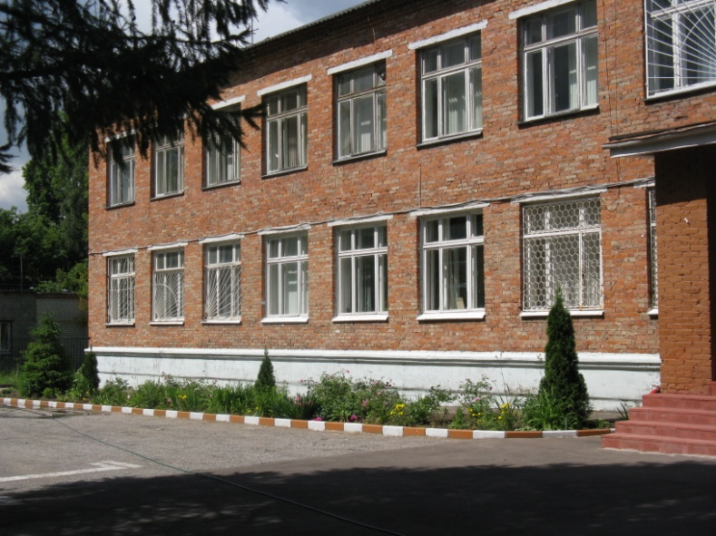
Работа с родителями учащихся всегда была и остается одним из важнейших направлений работы нашего педагогического коллектива Кратовской сош №28. Особая роль отводится взаимодействию с родительским сообществом в свете реализации Программы содействия и обучения здоровью.
Согласно принятой в нашей школе Программе, здоровье трактуется как физическое, психическое и социальное благополучие. Поэтому формирование здоровья подрастающего человека происходит в течение всего учебно – воспитательного процесса, с использованием разных видов деятельности, форм, методов и приемов. Однозначно, что без участия родителей учащихся вся эта работа будет неэффективной.
Для полноценного прохождения процесса обучения, формирования здоровой личности ребенка, физической, психической и социальной составляющих здоровья, необходим соответствующий микроклимат между педагогами, учащимися, и их семьями. Семья – часть
общечеловеческого коллектива, важнейший институт социализации подрастающего поколения.

Какую бы сторону развития ребенка мы не взяли, всегда окажется, что решающая роль его эффективности на том или ином этапе играет семья. И здесь важная роль отводится школе. Педагоги должны помочь родителям увидеть ребенка в eго природосообразности. Научить наблюдать за его развитием. Понимать закономерности происходящих изменений. Только на этой основе возможно эффективное взаимодействие семьи и школы в процессе формирования здоровой личности.
Сотрудничая с родителями, мы должны создать благоприятные условия для обеспечения взаимопонимания и однонаправленности стремлений школы и семьи в формировании здоровой личности ребенка, ее ценностных ориентаций, в раскрытии индивидуальности каждого ребенка, его творческого потенциала. Кроме того, мы должны помочь ребёнку стать уверенной зрелой личностью, которая сможет найти своё место в современном обществе, понимать и принимать общечеловеческие ценности. Здоровье, счастье и успешность детей - норма жизни в современном обществе и совместная цель родителей и педагогов.
Задачи педагогов:
1. Просветительская - научить родителей видеть и понимать изменения, происходящие с детьми.
2. Консультативная - совместный психолого-педагогический поиск методов эффективного воздействия на ребенка.
3. Коммуникативная - обогащение семейной жизни эмоциональными впечатлениями, опытом культуры взаимодействия ребенка и родителей.
Направления и формы взаимодействия семьи и школы.
1. Изучение условий семейного воспитания
2. Информирование родителей о содержании учебно-воспитательного процесса.
3. Психолого-педагогическое просвещение родителей.
4. Взаимодействие с родительским комитетом.
5. Совместная деятельность родителей и учащихся.
6. Информирование родителей о ходе и результатах воспитания, обучения детей.
7. Взаимодействия с родителями, входящими в общественные организации, занимающиеся вопросами здоровья.
Школьная жизнь каждого ребенка начинается со Дня знаний и заканчивается Выпускным Балом. В этот временной отрезок дети учатся постигать не только премудрости школьных наук, переходя от простого к более сложному, но и через организацию воспитательной работы в классе, школе, становятся более организованными, самостоятельными, эрудированными, приобретают определенные умения и навыки, социальный опыт и т.д. Жизнь ребенка в этот период состоит из двух важных сфер: школа и семья, которые также подвергаются изменению, развитию. При анализе комфортности взаимодействия семьи и школы в деле создания благоприятных условий для развития личности ребенка у детей - участников образовательного процесса, родителей - заказчиков образовательного процесса и учителей - исполнителей образовательного процесса отмечается пропорциональное увеличение напряжения у всех сторон. Уровень напряженности у детей выше, т.к. они являются промежуточным звеном в общении между взрослыми. При осознании этой информации выявляются следующие причины, вызывающие напряженность и у взрослых, и у детей:
Учителя:
родители мало времени уделяют школьной деятельности детей, слабо контролируют домашнее задание;
дети мало читают, часто не готовы к урокам, некоторые - плохо воспитаны, пассивны;
возникают проблемы с детьми, т.к. есть недостатки в семейном воспитании.
Родители:
школа перегружает детей заданиями, учитель часто равнодушен к детям;
не все проблемы и просьбы от родителей решаются оперативно;
отношения детей в классе не всегда доброжелательные по отношению друг к другу.
Дети:
учителя задают много на дом, сложная программа обучения;
много уроков в день;
иногда обижают одноклассники, а иногда учителя позволяют себе вольные фразы в общении с учениками.
В современных условиях напряженная программа и система обучения оказывает
огромное влияние на здоровье обучающихся в школе детей.
Школа представляет собой социальный институт, обязательный для каждого ребенка по достижении возраста 6-7 лет. Большую часть дня учащиеся проводят в стенах школы. Постоянная модернизация образования имеет две стороны. С одной – наши дети получают крепкие знания, позволяющие после школы поступить и продолжить обучение в других учебных заведениях. На первый взгляд, и дети, и родители должны быть этим довольны. Но есть другая сторона этого вопроса. Имея огромное количество учебных перегрузок, именно успешные ученики больше, чем другие теряют свое здоровье. Это не может не беспокоить как педагогов, так и семьи учащихся.
Для контроля за физическим здоровьем детей в школе организуются профилактические медицинские осмотры. Но не только. Ежегодно ученики определенных классов проходят обследование у врачей. Результаты осмотров доводятся до сведения педагогов, но не всегда – до сведения родителей. Классным руководителям необходимо более серьезно подойти к этой проблеме и в индивидуальных беседах сообщать родителям, какие отклонения в здоровье их детей обнаружились. Идеальным был бы вариант прохождения учащимися медицинских осмотров в присутствии родителей. Конечно, не все родители смогли бы в рабочее время сопровождать своих детей к врачу, но многие, возможно, нашли бы для этого время. Для этого, классный руководитель должен заранее сообщить о времени медосмотра и порекомендовать сопровождать своего ребенка. Эффективность такого обследования будет горазд до выше.
Помимо этого, общеизвестно, что состояние здоровья детей, значительно зависит от условий, в которых находятся дети (безопасность пребывания в школе, санитарно-гигиеническое состояние помещений, освещенность и температурный режим помещений, нормальное функционирование всех систем жизнеобеспечения, уют и комфортность помещений и т.д.). В нашем образовательном учреждении для учеников созданы достаточно хорошие условия. Родители в основном, довольны. А если и возникают правомерные замечания от них в адрес школы, необходимо конструктивно решать поставленные задачи, чтобы дети находились в комфортных условиях. Мудро поступают классные руководители, которые, грамотно строя свою работу с родителями, привлекают их к ремонту и дизайну классных помещений, создавая для учеников уютную обстановку.
Семья, родители являются основными воспитателями. Нравственность в семьях и здоровый быт - важнейшие условия воспитания психического и социального здоровья.
“Отец и мать создают новое существо - сына, дочь. это самое высокое, бессмертное творчество. Путь к бессмертию заключается здесь в том, чтобы повторить в своих детях самого себя, но повторить на высшей основе - воспитать человека лучше, чем ты сам.”
(В.А. Сухомлинский)
Школа призвана помочь семье в воспитании детей, и основная главная роль отводится классному руководителю. Эффективность воспитательной работы зависит от взаимоотношений педагога с родителями, его умения сотрудничать с семьёй, опираться на её помощь и поддержку. Это кропотливая ежедневная работа и формы, методы её разнообразны. Это и родительские собрания, групповые и индивидуальные беседы, пропаганда психолого-педагогических знаний, консультации, педагогические практикумы, “круглые столы”, посещения на дому, привлечение к непосредственной работе с детьми. Однако учитель должен понимать, что разнообразие форм и методов ещё не всегда обеспечивает успех работы. Основная и главная задача педагога - сделать семью своим союзником, единомышленником, создать демократичный стиль отношений. Он должен обладать большим терпением и тактом. Порой с родителями работать значительно труднее, чем с детьми. Работая с родителями, педагог постоянно даёт оценку поступкам ребёнка, его успехам, удачам и неудачам в учёбе, отношению к своим обязанностям и т.д.в этих оценках должна соблюдаться корректность и мера. Здесь надо помнить: оценивай конкретный поступок, а не личность ребёнка в целом!
Родители, в свою очередь, должны быть уверены в том, что любая доверительная беседа с учителем не будет использована во вред их ребёнку. Особенно бережно должны храниться тайны, доверенные учителю учеником.
Уважения к себе требуют не только взрослые, но и современные дети. Порой желание малыша отстоять своё собственное мнение мы принимаем за дерзость и невоспитанность. Со временем непонимание, нелюбовь, обиды, несправедливость (в детском представлении) делают ребёнка “трудным”. Уважение и искренняя любовь в сочетании с педагогическим мастерством учителя - вот ключ к воспитанию и развитию личности!
И педагогу и родителям необходимо подходить к каждому школьнику с оптимистической верой в то положительное, что в нём есть, что можно развить. Помочь ребёнку поверить в себя, раскрыть свою индивидуальность - вот главнейшая задача семьи и школы. Осуществить эту нелёгкую задачу можно лишь при отношениях полного доверия и искренности учителя и родителей. Такие взаимоотношения закладывают основу правильного воспитания, формируют уверенных в себе детей, любящих себя и мир, в котором мы живём.
С момента принятия Программы здоровья прошло четыре месяца . Но школа много сделала в этом направлении .
Время диктует, что наряду с традиционными формами работы с родителями, классный руководитель должен искать и новые пути взаимодействия с семьями. Как показывает практика, рано или поздно каждый педагог «натыкается» в своей деятельности на независимый характер отдельных семей. Более того, влияние семьи бывает таким сильным на ребенка, что может свести на нет любые педагогические усилия. С одной стороны, школа, как социальный институт, не всегда должна вмешиваться в частную жизнь своих учеников. С другой стороны – педагоги понимают, что без согласованности с семьей ни о каком формировании здоровой личности речь идти не может.
Для этого необходимо искать индивидуальный подход к каждому ребенку, к каждой семье. Творчески подходить к выбору как индивидуальных, так и групповых форм работы. Например, на родительское собрание привлечет пап и мам мини – концерт, подготовленный учениками класса, а при хорошей явке легче решать какие – то вопросы в классе. Если в классе большинство мальчиков, можно провести конференцию отцов, на которой заострить вопросы формирования и воспитания юношей. Интересен опыт проведения родительских собраний с детьми, но еще более необычным является собрание с родителями, проводимое самими детьми. На таком собрании дети могут попробовать себя в роли учителя, классного руководителя, психолога, что помогает взглянуть на себя со стороны, порою, критически.
Есть категории семей, с которыми лучше использовать индивидуальные формы работы. Например, консультации. Их рекомендуют проводить в каникулярное время, чтобы педагог не был жестко ограничен во времени и мог свободно общаться с родителями.
А.С. Макаренко обращаясь к родителям воспитанников, говорил:
“….Вы родили и воспитываете сына или дочь не только для вашей родительской радости. В вашей семье и под вашим руководством растёт будущий гражданин, будущий деятель и будущий борец, ….всё, что совершается в стране, через вашу душу и вашу мысль должно переходить к детям.”
Задача педагогов – убедить в этом родителей, и совместными с родителями усилиями сформировать здоровую, гармоничную личность ребенка, способную в будущем стать успешным человеком.

